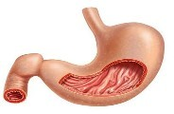
Раздражение слизистой
оболочки рта, языка, пищевода, желудка, эмали зубов.
Кислородное голодание сердца – инфаркт, инсульт. Нарушение кровоснабжения конечностей – гангрена.



Табачный дым – губит наше здоровье ...

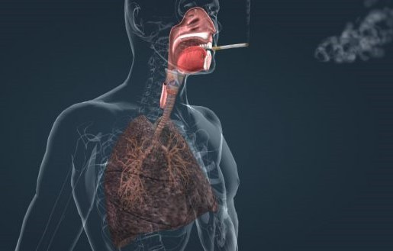

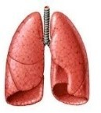
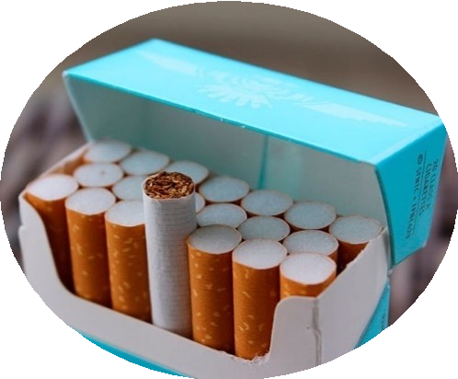
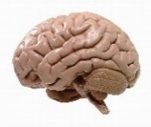

При сгорании 20г. табака в среднем образуется:
- 0,0012г. синильной кислоты;
- около 0,0012г. сероводорода;
- 0,22г. пиридиновых оснований;
- 0,18г. никотина;
- 0,64г. аммиака;
- 0,92 г. оксида углерода;
- не менее 1 г. концентрата из жидких и твердых продуктов горения и сухой перегонки табака патологию внутренних органов, нарушения
обмена веществ, нервной системы, психическую и личностную
Поражение дыхательной
системы - пневмония, эмфизема и рак легких.

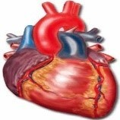

Никотиновая интоксикация. Сужение сосудов головного мозга – кислородное
голодание головного мозга.

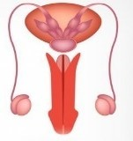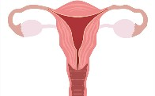
У мужчин: половое бессилие, низкая
вероятность зачатия.
У женщин: нарушение менструального цикла, большая вероятность выкидышей.
… и здоровье тех, кого мы любим!!!
Документ создан в электронной форме. № 03-06/6463 от 12.05.2022. Исполнитель: Хисамутдинова Г.Н.
Страница 2 из 4. Страница создана: 12.05.2022 09:31



28 апреля- весенний праздник трезвости
31 мая – всемирный день без табака
26 июня – международный день борьбы со злоупотреблением наркотическими средствами и их незаконным оборотом
11 сентября – всероссийский день трезвости
3 октября – всемирный день интернациональной организации гуманизма и трезвости (ИОГТ)
каждый третий четверг ноября – международный день отказа от курения

Январь
ПНВТ СРЧТПТСБВС
ПН | ВТ | СР | ЧТ | ПТ | СБ | ВС
 | 1 | 2 | 3 | 4 | 5 | 6
7 | 8 | 9 | 10 | 11 | 12 | 13
14 | 15 | 16 | 17 | 18 | 19 | 20
21 | 22 | 23 | 24 | 25 | 26 | 27
28

1 2
3 4 5 6 7 8 9
10 11 12 13 14 15 16
17 18 19 20 21 22 23
24 25 26 27 28 29 30
31

Февраль
2022

Март
ПН | ВТ | СР | ЧТ | ПТ | СБ | ВС
 | 1 | 2 | 3 | 4 | 5 | 6
7 | 8 | 9 | 10 | 11 | 12 | 13
14 | 15 | 16 | 17 | 18 | 19 | 20
21 | 22 | 23 | 24 | 25 | 26 | 27
28 | 29 | 30 | 31

Апрель
ПН | ВТ | СР | ЧТ | ПТ | СБ | ВС
 |  |  |  | 1 | 2 | 3
4 | 5 | 6 | 7 | 8 | 9 | 10
11 | 12 | 13 | 14 | 15 | 16 | 17
18 | 19 | 20 | 21 | 22 | 23 | 24
25 | 26 | 27 | 28 | 29 | 30

Май
ПН | ВТ | СР | ЧТ | ПТ | СБ | ВС
 |  |  |  |  |  | 1
2 | 3 | 4 | 5 | 6 | 7 | 8
9 | 10 | 11 | 12 | 13 | 14 | 15
16 | 17 | 18 | 19 | 20 | 21 | 22
23 | 24 | 25 | 26 | 27 | 28 | 29
30 | 31

ПН | ВТ | СР | ЧТ | ПТ | СБ | ВС
 |  | 1 | 2 | 3 | 4 | 5
6 | 7 | 8 | 9 | 10 | 11 | 12
13 | 14 | 15 | 16 | 17 | 18 | 19
20 | 21 | 22 | 23 | 24 | 25 | 26
27 | 28 | 29 | 30

ПН | ВТ | СР | ЧТ | ПТ | СБ | ВС
1 | 2 | 3 | 4 | 5 | 6 | 7
8 | 9 | 10 | 11 | 12 | 13 | 14
15 | 16 | 17 | 18 | 19 | 20 | 21
22 | 23 | 24 | 25 | 26 | 27 | 28
29 | 30 | 31

Июнь
Июль
Август

ПН | ВТ | СР | ЧТ | ПТ | СБ | ВС
 |  |  |  | 1 | 2 | 3
4 | 5 | 6 | 7 | 8 | 9 | 10
11 | 12 | 13 | 14 | 15 | 16 | 17
18 | 19 | 20 | 21 | 22 | 23 | 24
25 | 26 | 27 | 28 | 29 | 30 | 31

Сентябрь
ПН | ВТ | СР | ЧТ | ПТ | СБ | ВС
 |  |  | 1 | 2 | 3 | 4
5 | 6 | 7 | 8 | 9 | 10 | 11
12 | 13 | 14 | 15 | 16 | 17 | 18
19 | 20 | 21 | 22 | 23 | 24 | 25
26 | 27 | 28 | 29 | 30

ПН | ВТ | СР | ЧТ | ПТ | СБ | ВС
 | 1 | 2 | 3 | 4 | 5 | 6
7 | 8 | 9 | 10 | 11 | 12 | 13
14 | 15 | 16 | 17 | 18 | 19 | 20
21 | 22 | 23 | 24 | 25 | 26 | 27
28 | 29 | 30

ПН | ВТ | СР | ЧТ | ПТ | СБ | ВС
 |  |  | 1 | 2 | 3 | 4
5 | 6 | 7 | 8 | 9 | 10 | 11
12 | 13 | 14 | 15 | 16 | 17 | 18
19 | 20 | 21 | 22 | 23 | 24 | 25
26 | 27 | 28 | 29 | 30 | 31

Октябрь
Ноябрь
Декабрь

ПН | ВТ | СР | ЧТ | ПТ | СБ | ВС
 |  |  |  |  | 1 | 2
3 | 4 | 5 | 6 | 7 | 8 | 9
10 | 11 | 12 | 13 | 14 | 15 | 16
17 | 18 | 19 | 20 | 21 | 22 | 23
24 | 25 | 26 | 27 | 28 | 29 | 30
31



Документ создан в электронной форме. № 03-06/6463 от 12.05.2022. Исполнитель: Хисамутдинова Г.Н.
Страница 3 из 4. Страница создана: 12.05.2022 09:31

Лист согласования к документу № 03-06/6463 от 12.05.2022
Инициатор согласования: Хисамутдинова Г.Н. Врач-эпидемиолог отдела гигиенического воспитания и обучения населения

Согласование инициировано: 12.05.2022 09:33
Лист согласования
Тип согласования: последовательное

N° | ФИО | Срок согласования | Результат согласования | Замечания
1 | Заляльдинова Л.М. |  | Согласовано 12.05.2022 - 09:36 | -
2 | Сабирзянов А.Р. |  | Подписано 12.05.2022 - 09:49 | -

Документ создан в электронной форме. № 03-06/6463 от 12.05.2022. Исполнитель: Хисамутдинова Г.Н. Страница 4 из 4. Страница создана: 12.05.2022 10:10

